

**SÃO PAULO TECH SCHOOL**

**ADS - ANÁLISE DE DESENVOLVIMENTO DE SOFTWARES**

PRESERVAÇÃO E CONSERVAÇÃO DE OBRAS DE ARTES EM TELA

Enzo Sutto

Giovana c Ratão

Matheus Marques de Lima Silva

Raíne Neres Teixeira Jardim

Samara Lisboa Bueno

Samuel Nascimento dos Santos

Sara Letícia Nascimento dos Santos

Vinícius Pajor Marques

**RA:** 01241176

**RA:** 01241030

**RA:** 01241126

**RA:** 01241147

**RA:** 01241060

**RA:** 01241116

**RA:** 01241034

**RA:** 01241098

**Fevereiro - 2024**

**SÃO PAULO-SP**

**INTRODUÇÃO**

A preservação de arte é algo fundamental para medidas de proteção e conservação de obras no seu estado atual. Essa prevenção é fundamental para reduzir a deterioração e proteção da obra de arte evitando assim à sua perda imensurável.

A exemplo de pinturas acrílicas que foram introduzidas por volta do sec. XIX, essas obras de arte requerem prevenção específica, a própria tinta é muito delicada e necessita de cuidados especiais, ela por si própria já atrai com facilidade sujeiras e detritos. Criando assim uma dificuldade maior na hora de conservação, fazendo com que as cores escureçam com o passar do tempo.

As obras devem ser guardadas em ambientes limpos e livres de quaisquer sujeiras e mantidas em locais com temperatura adequada para ajudar na redução do amolecimento da tinta. Umidade, luz excessiva, insetos, falhas nas instalações elétricas, falta de sistemas de segurança e maus cuidados podem comprometer a vida útil de um acervo ou uma obra de arte e afetar diretamente seu valor de mercado.

A exposição das obras em locais com temperaturas baixas faz com que às obras sofram rachaduras, danificando assim de forma irreversível as obras. Além do mais a tinta acrílica é facilmente sucessiva ao aparecimento de mofo, gerando uma preocupação qualitativa para conservadores e apreciadores de arte, pois a restauração da obra pode causar danos imensuráveis às obras.

O cuidado preventivo ainda é a melhor metodologia de preservação das obras, metodologias essas que podem ser oriundas de controle de temperatura, umidade e luminosidade.

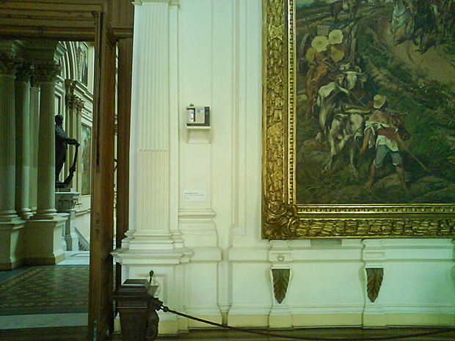

Imagem com exemplo de sensor temperatura

A falta de preservação das obras pode chegar a um alto dano ou à sua perda total. A exemplo do quadro “ECCE HOMMO” do pintor Elías García Martínez, que acabou virando meme.

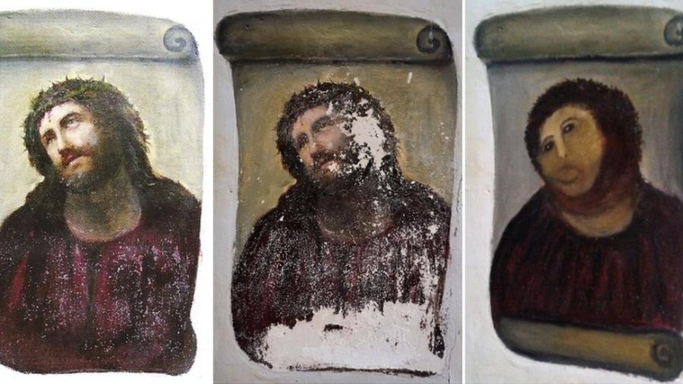

Acreditamos que este tema é de suma importância para estudiosos e gerações futuras, não somente para aqueles que estudaram Arte, mas sim como meio de enriquecimento cultural e para todos que queiram entender o surgimento dos povos, seus valores e suas evoluções, bem como o avanço e a trajetória de muitos personagens importantes da época.

O tempo é cruel, as intempéries e a exposição dessas obras são fatores encarregados da aceleração e deterioração delas, contudo, a restauração tem como finalidade dar vida e restabelecer sua originalidade sendo um trabalho minucioso e que requer muitos estudos e experiência para que não se prejudique o trabalho anterior que foi realizado pelo artista.

Sabemos que a relação que temos com o passado é algo que nos faz entender o presente e consequentemente nosso futuro, sendo assim a preservação desse patrimônio histórico é, portanto, um elemento essencial para a sociedade e possibilitando aos nossos que futuramente virão para que possam conhecer e conviver com o nosso passado, sendo então usados como elemento para o conhecimento e a construção da valorização cultural.

Quando se fala em valorização cultural, nada mais certo que remetermos ao patrimônio histórico, pois sendo assim poderemos entender o porquê de tanta preocupação com sua preservação, é o marco de uma sociedade que prevaleceu décadas e que agora pedem socorro para poderem resistir ao futuro.

**CONTEXTUALIZAÇÃO:**

**QUAL É O PROBLEMA?**

A problemática é a deterioração de obras de arte de valor histórico, cultural, patrimonial e financeiro, que não se resume ao entorno nacional, mas que ocorre ao redor do mundo. Essa deterioração causa nas obras a perda de cores, texturas, dilatação do suporte, enfraquecimento da camada pictórica (camada de pintura composta por uma ou mais capas que contêm os pigmentos e o aglutinante, ou seja, é o quadro em si), surgimento de insetos e outros agentes biológicos, como mofo, fazendo que estes fatores possam levar a ausência total de parte ou completa integridade da pintura, como o exemplo citado da obra ‘’ECCE HOMMO”.

Pode-se dizer também que a deterioração das obras, causa uma perda irreversível de patrimônios históricos e culturais que podem conter as “digitais” de uma determinada época, cultura ou povo, fazendo com que seja prejudicada ou extinguida essa fonte de conhecimento que temos sobre nossa cultura atual.

Alguns dos estragos devido ao mal armazenamento de obras podem ser:

* A umidade, que é a quantidade de água presente no ar (direta ou indireta, que pode ser um dos principais fatores que provocam a proliferação de bolor e degradação acelerada);
* A exposição inadequada e excessiva à luz, seja solar ou artificial, pois os raios UV provocam amarelecimento das cores e fazem com que o papel e diversos materiais orgânicos usados na obra (como acrílico e colas) envelheçam mais rapidamente;
* A temperatura pode fazer com que a pintura forme bolhas e causar o enfraquecimento da durabilidade dos produtos utilizados.

**QUEM SÃO OS PRINCIPAIS AFETADOS?**

A conservação de obras de arte é uma preocupação para instituições culturais, museus, galerias de arte, artistas, colecionadores privados e organizações dedicadas à preservação do patrimônio cultural, mas além de instituições ou colecionadores, a população consciente da importância que a arte trás para a história e identidade do país, preocupam-se que os órgãos governamentais saibam administrar de forma correta a conservação do patrimônio cultural. Essas entidades investem significativamente em medidas para proteger obras de arte de condições ambientais adversas.

**ESTE PROBLEMA TENDE A AUMENTAR OU DIMINUIR?**

Devido a fatores climáticos causados por interferências ambientais irregulares como o aquecimento global, faz com que o problema tende a aumentar, dificultando a integridade da obra.

Por exemplo, o ano de 2022 terminou com as temperaturas mais altas registradas nove anos e na história, desde registros de 1880.

As consequências dessas interferências climáticas fazem com que as obras sejam mais sucessíveis a deterioração.

**QUANTO CUSTA ESTE PROBLEMA?**

O custo desse problema é a perda de patrimônios culturais que acontecem em consequência de um mau monitoramento das obras de artes, o que leva a necessidade de restaurações frequentes, que eventualmente pode fazer a obra perder a sua originalidade, e pode levar a restaurações malfeitas eventualmente.

Quando se fala em objetos de arte, existem dois fatores, intrinsecamente ligados, que devem ser levados em consideração na determinação de seu valor. O primeiro é o valor histórico-cultural; o segundo diz respeito ao estado de conservação da obra, que afeta diretamente o primeiro. As perdas podem ser substanciais, especialmente quando obras de arte valiosas são danificadas ou degradadas devido a condições ambientais inadequadas.

Além disso, no caso de artistas atuais há a perda irreversível de seus esforços e possíveis futuros patrimônios culturais.

**O PROBLEMA AFETA OS ASPECTOS DE SUSTENTABILIDADE?**

Sim! Esse problema afeta os aspectos de sustentabilidade cultural e devemos levá-lo em conta, pois nela é que estão contidas as identidades “digitais” da concepção de cultura que temos hoje.

**JÁ EXISTE ALGUM MOVIMENTO PARA RESOLVER O PROBLEMA?**

Apesar da escassez de informações que se tem acerca do monitoramento de ambiente das artes, existem alguns projetos relacionados ao tema, porém, como mencionado, as informações que temos sobre tais projetos são limitadas, então estamos dispostos a compartilhar nossa solução para ajudar na coleta de dados dos sensores em questão.

**OBJETIVO**

O objetivo é proporcionar um melhor monitoramento para armazenamento e manipulação de obras de arte em tela com a ajuda de um sensor que informará sobre a umidade, temperatura e iluminação de um ambiente, enviando dados a partir de gráficos para o site institucional.

**JUSTIFICATIVA**

Evitar a degradação de obras de arte devido a diversos fatores externos e/ou fatores naturais do próprio material utilizado para confeccionar tais obras.

A conservação de obras de arte é uma prática importante que vai muito além da mera manutenção física de preciosos artefatos. Ela é na verdade um compromisso com a preservação da história, cultura e da identidade de uma sociedade.

Um exemplo a ser destacado da importância da conservação é a obra “Mona lisa”, localizado hoje no Museu do Louvre, em Paris. A pintura, criada entre 1503 e 1506, é considerada a mais famosa do mundo e possui um valor não apenas monetário, mas também cultural.

Ao longo do tempo, foi exposta a diferentes ambientes de iluminação e temperatura variadas, o que contribuiu para a deterioração da pintura devido a forma inadequada de conservação.

Possuir sensores para manter monitoradas a umidade, iluminação e temperatura ajudaria na preservação da obra. Contendo transmissores para controlar esses fatores que contribuem para o agravamento, a diminuição dos danos seria alcançada e a preservação dos valores históricos e culturais será mantida.

Afinal, o valor de uma obra de arte é imensurável, pois ela é única e não pode ser substituída! Sem levar em conta seu valor cultural, isso faz com que ela perca seu valor e significado original.

**ESCOPO: PRODUTOS E PRINCIPAIS REQUISITOS**

**SITE/PLATAFORMA:**

* **Página Inicial**: Uma página *landing page* (uma página única) com um menu que contém as opções "página inicial", "sobre nós", "simulador financeiro", "fale conosco" e um botão para acessar a página de login/cadastro. Descendo a página terá o tópico do sobre nós, acesso ao simulador financeiro, diagrama de visão de negócio, fale conosco e o rodapé.
* **Calculadora financeira**: Deverá ser simples e informativa, convencendo ao usuário de que a solução é a melhor para ele;
* **Tela de login**: Icone de usuário, campo para escrever Email, campo para escrever senha, botão de login, link para ir para o cadastro caso não tenha uma conta ou queira fazer uma nova;
* **Cadastro**: Icone de usuário, campo para escrever nome de usuário, campo para escrever Email, campo para escrever senha, campo para confirmação de senha, botão de cadastro, mini formulário para saber o tipo de cliente e link para ir para o login caso já tenha uma conta;
* **Tela de cadastro de ambiente**: Deve conter campos para o usuário inserir o nome do ambiente, a temperatura, umidade e luminosidade que for desejado e o tipo de tinta da obra;
* **Tela de edição de ambiente:** Se parecendo com a página de cadastro para que o usuário não se perca ou se confunda, porém com as informações informadas antigamente aparecendo nos inputs.
* **Tela de lista de ambientes**: Botões organizados por ordem alfabética (nomes escolhidos pelo próprio usuário. EX: “Armazém 1 - De obras feitas a óleo.”), colocando em prioridade e sendo movido para o topo os ambientes que estiverem com problemas de temperatura, umidade e luminosidade acima ou abaixo que foi configurado pelo usuário;
* **Tela de gráficos**: Mostrar gráficos de temperatura, umidade e luminosidade separadamente e organizados por suas respectivas cores, colocando no topo o gráfico que estiver em estado crítico;

**ARDUINO:**

* Sensores DHT11 e LDR;
* Arduino UNO;
* Protoboard;
* Fios;
* Resistor;
* Notebook ou qualquer dispositivo no qual tenhamos como rodar o código e passar para o Arduino.

**EQUIPAMENTOS:**

* Fonte de energia (tomada ou bateria) para ligar equipamentos eletrônicos (computador/notebook);
* Computador para ter acesso e receber informações sobre ambientes;
* Arduino contendo os sensores DHT11 (Umidade relativa e temperatura) e LDR (Luminosidade) para coleta de dados;

**CARGOS:**

* Desenvolvedor Front-end para desenvolvimento de interfaces e funcionalidades do site e plataforma;
* Desenvolvedor Back-end para desenvolvimento e gestão do banco de dados;
* Programador especializado em Arduino, para fazer gestão dos códigos referentes aos dados que serão coletados pelos sensores;

**PREMISSAS E RESTRIÇÕES**

**Premissas**

* É esperado que o cliente tenha pelo menos conhecimento base de como armazenar suas obras de artes, armazenando as obras de maneira correta;
* O projeto será vendido a museus, artistas, colecionadores etc. sendo documentado de forma clara e detalhada a partir de gráficos, para que os clientes possam fazer a organização de seus ambientes de armazenamento de obras da forma correta ou ideal.
* Entregar a ferramenta com predefinições de alguns tipos de materiais na qual as obras são feitas, para que facilite o usuário no momento de configuração do ambiente;

**Restrições**

* Por sermos os idealizadores do projeto e vendermos a ideia para os clientes, os responsáveis pela implementação do projeto nos locais podem ter dificuldades para instalar corretamente os aparelhos necessários, visto que os sensores deverão ser estrategicamente posicionados.
* A regulagem de temperatura, umidade e iluminação só será possível de ser realizada em ambientes fechados, ou seja, não haverá regulação em exposições ao ar livre;
* Não fornecemos ar-condicionado e/ou sistemas de ventilação;
* Não oferecemos a manutenção dos sensores e dispositivos;
* Será feito apenas o monitoramento;
* Haverá a manutenção apenas do sistema de monitoração;
* A equipe em si não fará o monitoramento do ambiente, apenas fornecemos as informações. Tudo fica na responsabilidade do cliente;
* O produto foi feito para o monitoramento de obras em tela, qualquer outra monitoração em outros tipos de obras não estará sob nossa responsabilidade.

**BACKLOG:**

**ESSENCIAL:**

* Dashboard;
* Site funcional;
* Login;
* Cadastro;
* Banco de dados integrado;

**IMPORTANTE:**

* Botões para filtro de organização da lista de ambientes (alfabético, data de criação etc.);
* Recuperação de senha do usuário;
* Ter uma parte do site na qual os artistas podem mostrar suas obras, promovendo obras de artes e mostrando resultados do projeto;
* Previsão de estado de ambiente a partir de “ciclos”;
* Opções de mudança de linguagem da página;
* Alerta diretamente na página inicial, guiando o usuário diretamente para o ambiente em estado crítico quando clicar;
* Alerta sonoro do próprio Arduino para avisar o usuário quando tiver em estado crítico no ambiente;
* Aumentar a lista de modelos pré-definidos para outros tipos de tinta;

**DESEJÁVEL:**

* Carrossel de imagens na tela inicial;
* Modo escuro;
* Página “Conheça a equipe” com cards animados;
* Aplicativo para celular com alerta via notificação para o cliente;
* Área de dicas de preservação;
* Personalização da página de gráficos, fazendo com o que o usuário possa organizá-lo da maneira que desejar;

**PRAZO**

O prazo estipulado para entrega e realização da apresentação do projeto é 22/03/2024 às 13:30.

**REFERÊNCIAS BIBLIOGRÁFICAS**

Disponível em: <https://www.artprotect.com.br/como-conservar-obra-de-arte.php>. Acesso em: 25 fev. 2024.

Disponível em: <https://stephan-schafer.com/conservacao/>. Acesso em: 25 fev. 2024.

Disponível em: <https://www.unirio.br/ppg-pmus/geisa_alchorne.pdf>. Acesso em: 25 fev. 2024.

Disponível em: <https://www.ifch.unicamp.br/eha/atas/2015/Vera%20Regina%20Barbuy%20Wilhelm.pdf>. Acesso em: 25 fev. 2024.

Disponível em: <https://pantheon.ufrj.br/bitstream/11422/19846/1/PNOliveira.pdf>. Acesso em: 25 fev. 2024.

Disponível em: <https://www.artprotect.com.br/como-conservar-obra-de-arte.php>. Acesso em: 25 fev. 2024.

Disponível em: <https://www.sp-arte.com/editorial/conservacao-preventiva-a-melhor-opcao-para-manter-o-valor-e-bom-estado-de-acervos-e-obras-de-arte/>. Acesso em: 25 fev. 2024.

Disponível em: <https://www.studiodatar.com.br/pages/vidro-museu>. Acesso em: 25 fev. 2024.

Disponível em: <https://pt.linkedin.com/pulse/premissas-e-restrições-quais-diferenças-entre-elas-como-lucas-plaza>. Acesso em: 25 fev. 2024.

Disponível em: <https://blog.aevo.com.br/premissas-e-restricoes-em-projetos-o-que-eu-preciso-saber/>. Acesso em: 25 fev. 2024.

Disponível em: <https://www.oilpaintingrestorations.co.uk/why-is-conservation-in-art-important>. Acesso em: 25 fev. 2024.

Disponível em: <https://g1.globo.com/ciencia-e-saude/noticia/2012/01/estudo-avalia-riscos-ambientais-para-obras-de-dois-museus-paulistas.html>. Acesso em: 25 fev. 2024.

Disponível em: <https://www.vaisala.com/pt/case/mona-lisa-preservada-pela-vaisala>. Acesso em: 25 fev. 2024.